Szymon Mirr 221B

1. Celem tego ćwiczenia było zdobycie umiejętności manualnej konfiguracji sieci w programie Riverbed i konfigurowania sieci lokalnej.

2. Testowana topologia zawierała pięć hostów, trzy serwery (email, ftp i www), osiem routerów, jeden switch oraz połączenia.
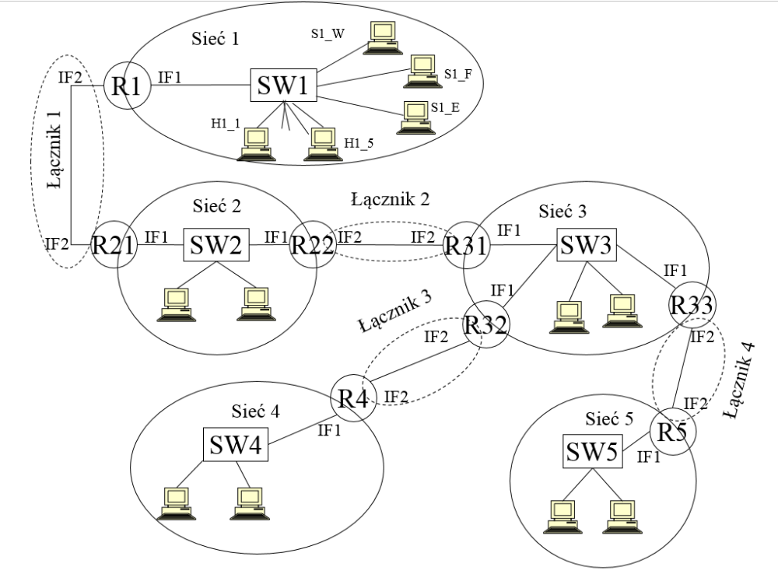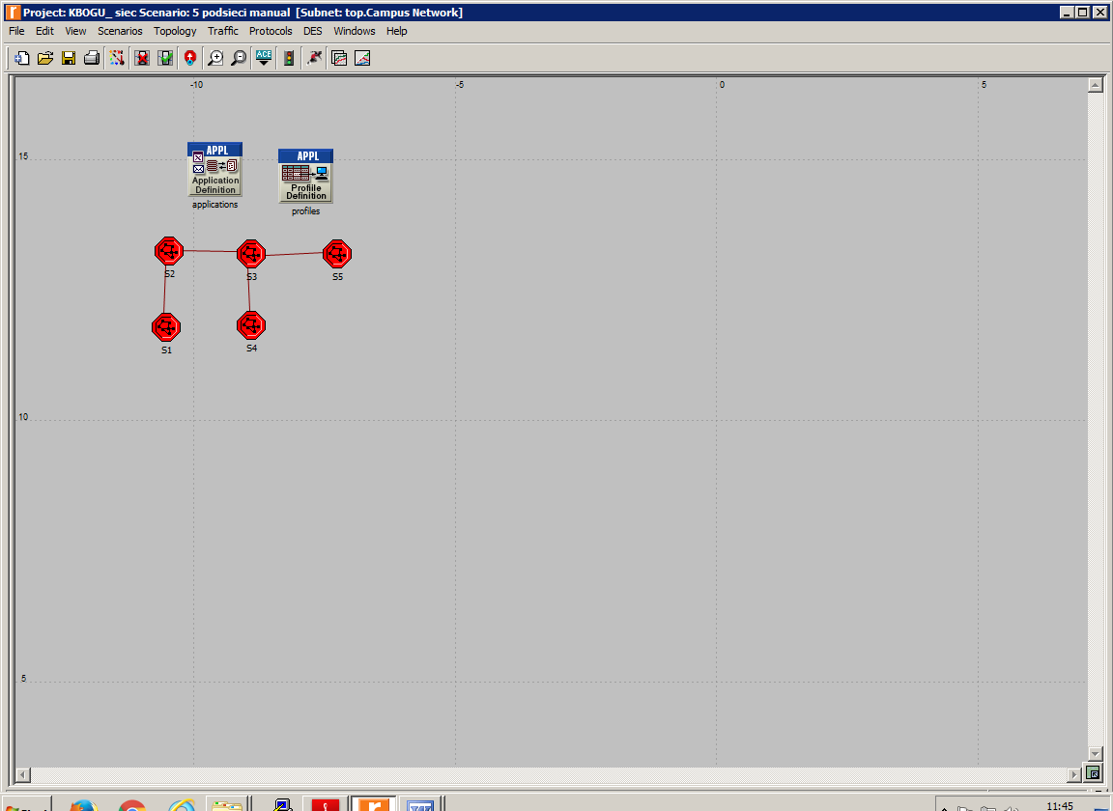
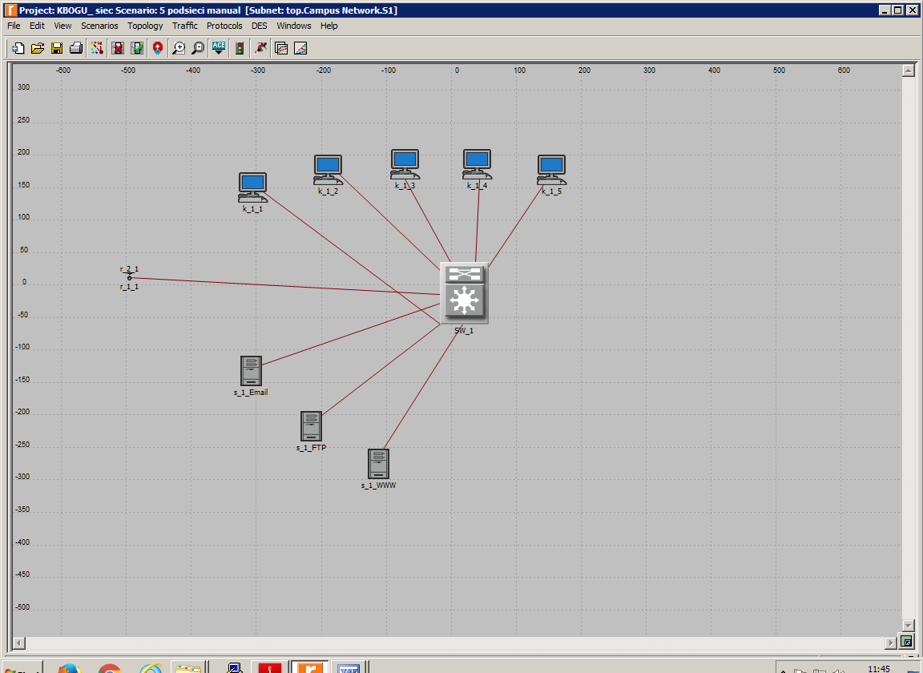

3. Opis zadań:
1. Otworzenie plików symulatora z laboratorium 3
2. Zmiana nazwy scenariusza
3. Zduplikowanie scenariusza
4. Przełączenie na nowy scenariusz
5. Zmiana adresacji zgodnie z tablicami z lab 4 i 5
6. Przypisanie IP i maski do hostów i serwerów
7. Konfiguracja interfejsów sieciowych, gateway i tabeli routingu na routerach
8. Uruchomienie symulacji
9. Utworzenie wykresów dla każdego hosta
4. Wyniki symulacji

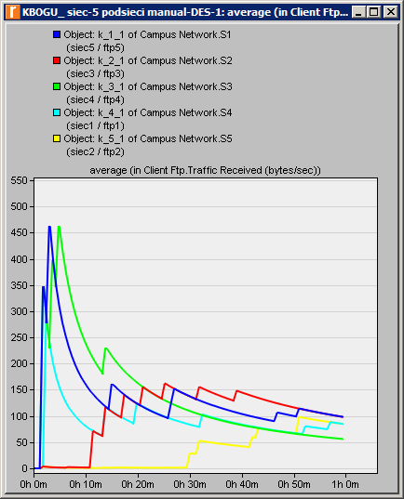
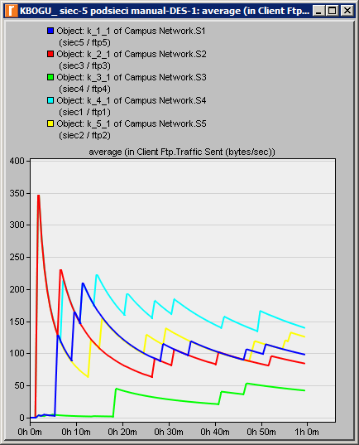
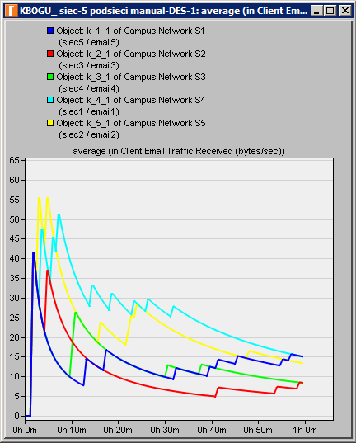
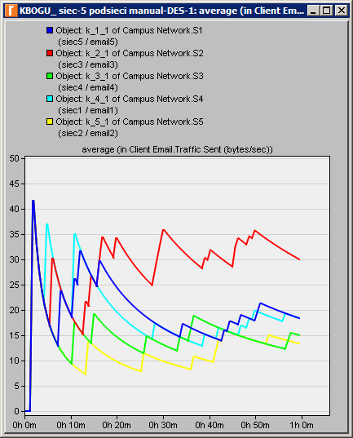

5. Możemy zaobserwować, że średnie statystyki różnią się dla poszczególnych hostów, a także są bardzo wysokie na początku symulacji, a następnie zaczynają spadać, co jakiś czas wykonując gwałtowny skok obciążenia sieci.

6. Wykonane ćwiczenie pozwoliło zdobyć umiejętności symulacji, a także tworzenia i manualnej konfiguracji prostej sieci lokalnej. Pozwoliło również na zbadanie obciążenia sieci. Sieć skonfigurowana manualnie działa w sposób zbliżony do konfigurowanej automatycznie.

